هوش مصنوعی در سرطان
پیشگیری، تشخیص زودهنگام، پیشبینی
گردآوری و تألیف: جعفر غضنفریان ...
انتشارات دانشگاه زنجان
انتشارات

مقدمه ادیتور
نام و نام خانوادگی
دانشگاه
سال

فهرست مطالب
عنوان فصلکتاب 1
1-1 زیربخش اول 2
2-1 زیربخش دوم 2
مراجع 5

عنوان فصلکتاب
جعفر غضنفریان*، نویسنده دوم²
¹ گروه مهندسی مکانیک، دانشگاه زنجان
² آدرس نویسنده دوم

در ابتدای هر فصل و یا پس از هر تیتر، یک پاراگراف برای گذار باید نوشته شود.
اشتباهات تایپی و گرامری توسط نرمافزارهایی مثل "پاکنویس" چک شود.
تا حد امکان از معادل فارسی کلمات عربی یا انگلیسی استفاده شود.
برای بهروزرسانی فهرست مطالب، تنها کافی است فهرست مطالب را آپدیت کنید.
امکان استفاده از نرمافزار لاتک پس از هماهنگی با مدیریت پژوهش دانشگاه، وجود دارد.
تمامی شکلها، جداول و مراجع داخل متن ارجاع داده شوند.
نحوه نگارش زیرنویس فارسی
نحوه نگارش زیرنویس انگلیسی
نوع مرجعدهی ]1[
تا حد امکان به پایاننامه و مقالات همایش ارجاع داده نشود.
ممیز به صورت / نوشته شود.
برای سایر موارد میتوانید به قواعد نگارش ارائه شده توسط نشر دانشگاهی مراجعه کنید.

1-1 زیربخش اول
نمونهای از جدول در داخل متن، در جدول 1-1 نشان داده شده است.
جدول 1-1: نمونه جدول با خطوط افقی.
عنوان | 1 | 2
1 | 11 | 21
2 | 12 | 22
3 | 13 | 23

نمونهای از قرارگیری معادله در داخل جدول نامرئی در متن، در معادله (1-1) نشان داده شده است.
1-1 | Α

2-1 زیربخش دوم
برای ایجاد زیربخشهای جدید، میتوانید نمونههای داده شده در این متن را کپی کنید.
تا حد امکان، شکلها توسط نویسنده رسم شوند و از کپی کردن شکلهای دیگران به خصوص بدون ذکر مرجع و به خصوص در کتابهای تألیفی و تصنیفی جداً خودداری شود.
نحوه نگارش شکلهای پیچیده به صورت شکل 1-1 است.

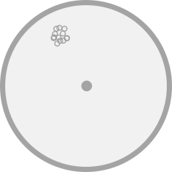 | 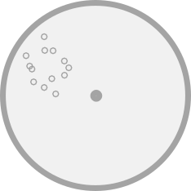
دقیق اما ناصحیح | غیردقیق و ناصحیح
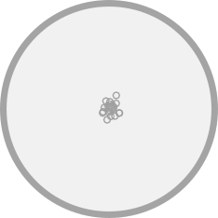 | 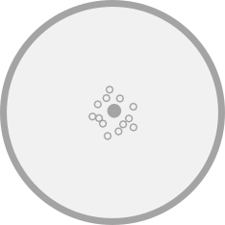
دقیق و صحیح | غیردقیق اما صحیح
شکل 1-1: نمونهای از یک شکل پیچیده در داخل جدول نامرئی.

مراجع
[1] Z. Shomali, R. Kovács, P. Ván, I.V. Kudinov, J. Ghazanfarian, “Recent progresses and future directions of lagging heat models in thermodynamics and bioheat transfer”, Continuum Mechanics and Thermodynamics, 34 (2022) 637-679
[2] NSPE Code of Ethics for Engineers, National Society of Professional Engineers, 2019
]3[ تاریخ مهندسی در ایران، مهدی فرشاد، نشر گویش، 1362

*J.ghazanfarian@znu.ac.ir
زیرنویس فارسی بدین صورت نوشته میشود.
How to write English footnotes.

